Docker
- docker exec -it <container_id> /bin/sh
  - Giải thích: Truy cập trực tiếp vào bên trong container để thao tác với file và lệnh như một máy ảo.

- docker stats
  - Giải thích: Xem thống kê sử dụng tài nguyên (CPU, RAM, Network) của các container đang chạy.

Phần 1

1. Nhóm lệnh Kiểm tra và Thông tin
- docker --version
  - Giải thích: Kiểm tra phiên bản Docker hiện tại đang được cài đặt trên máy tính.
  - Cách chạy: Mở terminal/cmd và gõ lệnh này. Nó sẽ trả về thông tin như Docker version 24.0.2....
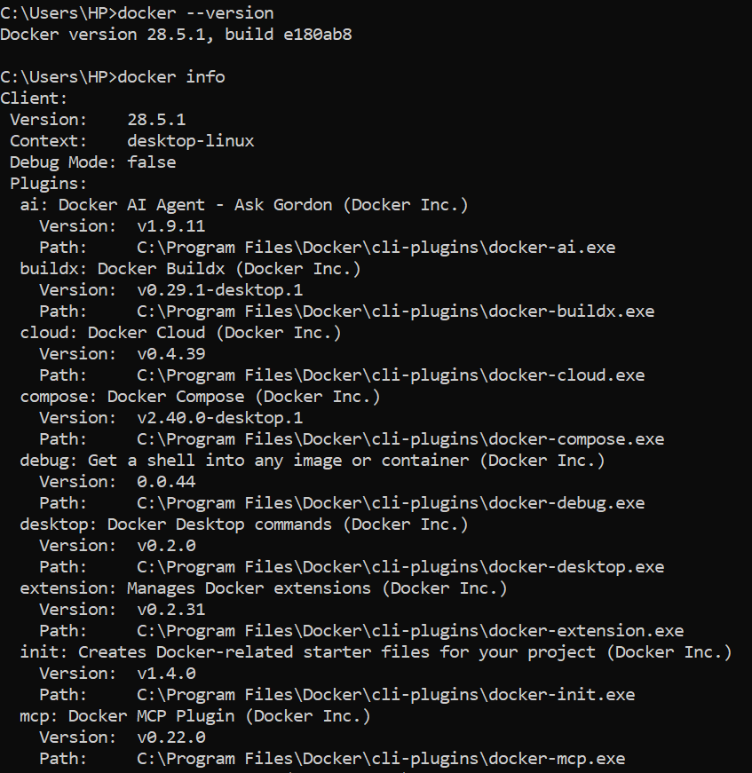
- docker info (Bổ trợ): Xem thông tin chi tiết về hệ thống Docker (số lượng container, image, driver lưu trữ...).

2. Nhóm lệnh Quản lý Image (Hình ảnh)
- docker pull nginx
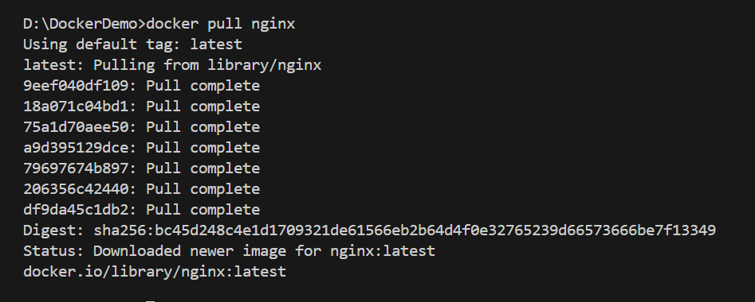
  - Giải thích: Tải một image từ Docker Hub về máy local. Ở đây là tải image nginx (máy chủ web).
  - Cách chạy: docker pull <tên_image>.
- docker images
  - Giải thích: Liệt kê danh sách tất cả các image hiện đang có trên máy của bạn.
  - Cách chạy: Gõ lệnh để xem danh sách gồm Image ID, Repository, Tag, Size.
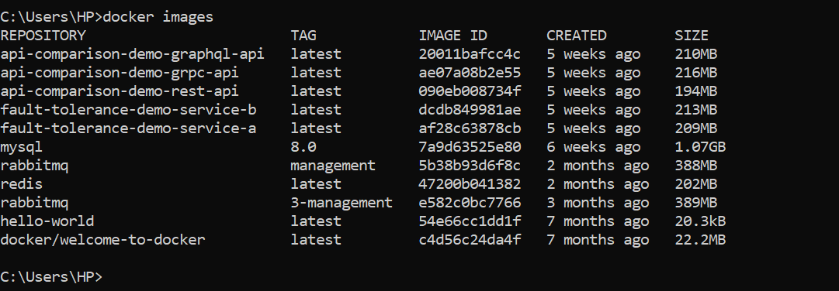
- docker rmi <image_id>
  - Giải thích: Xóa một image cụ thể dựa trên ID hoặc tên của nó.
  - Cách chạy: docker rmi 7d3f... (thay bằng ID thật).
- docker image prune -a
  - Giải thích: Xóa tất cả các image không được container nào sử dụng để giải phóng dung lượng.

3. Nhóm lệnh Quản lý Container (Thực thi)
- docker run hello-world
  - Giải thích: Tạo và chạy một container từ image hello-world. Thường dùng để kiểm tra xem Docker đã hoạt động đúng chưa.
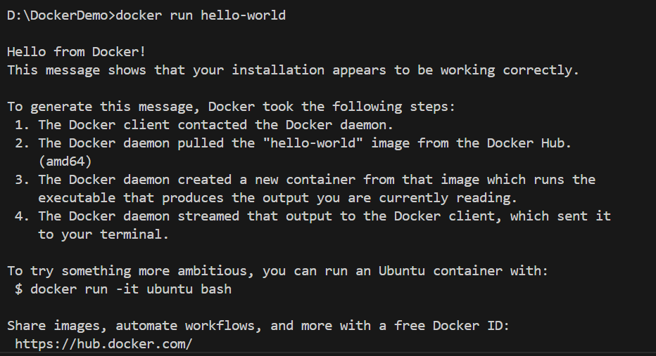
- docker run -d nginx
  - Giải thích: Chạy container nginx ở chế độ chạy ngầm (detached mode), bạn có thể tiếp tục sử dụng terminal.
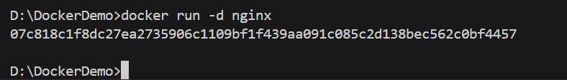
- docker ps
  - Giải thích: Liệt kê các container đang chạy.
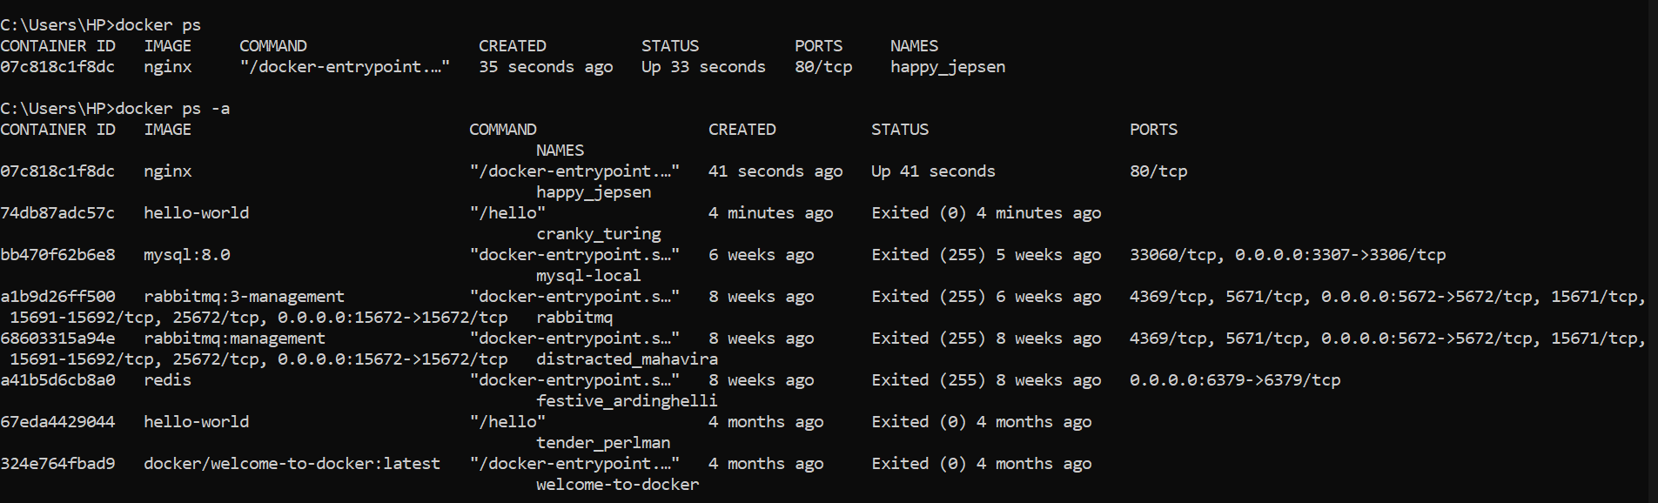
- docker ps -a
  - Giải thích: Liệt kê tất cả các container (bao gồm cả những cái đã dừng).

- docker stop <container_id>
  - Giải thích: Dừng một container đang chạy.
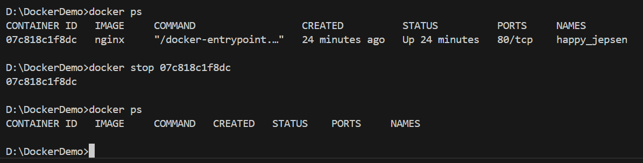
- docker restart <container_id>
  - Giải thích: Khởi động lại một container.
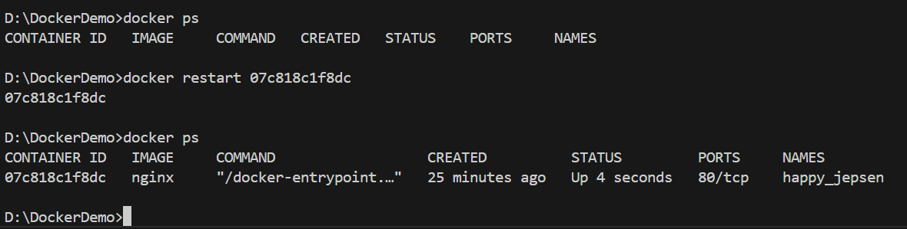
- docker rm <container_id>
  - Giải thích: Xóa một container đã dừng.
- docker container prune
  - Giải thích: Xóa tất cả các container đã dừng cùng lúc.

4. Nhóm lệnh Thao tác và Giám sát
- docker logs <container_id>
  - Giải thích: Xem nhật ký (logs) của một container để biết nó đang chạy như thế nào hoặc có lỗi gì không.
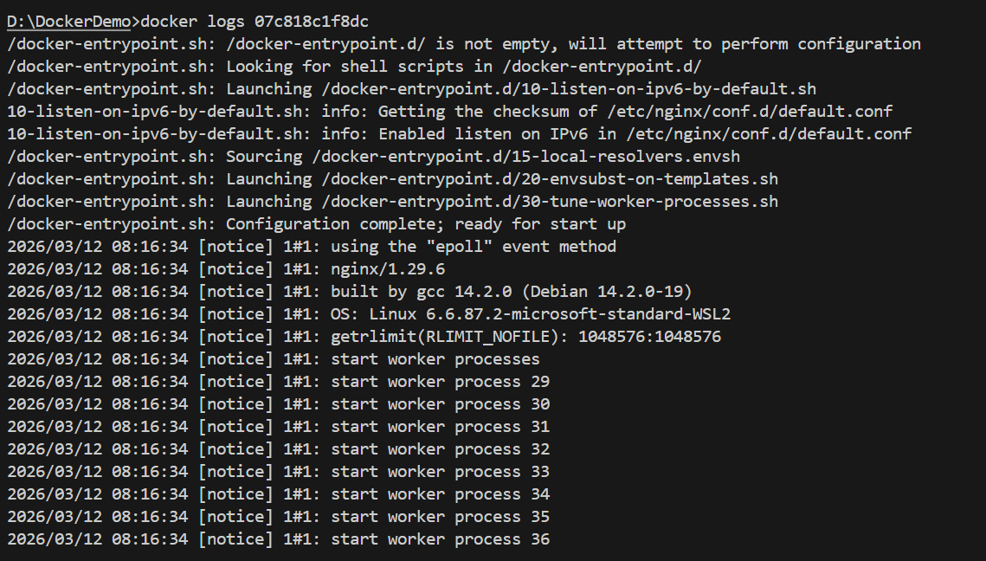
- docker logs -f <name>
  - Giải thích: Theo dõi log theo thời gian thực (màn hình sẽ tự cập nhật khi có log mới).
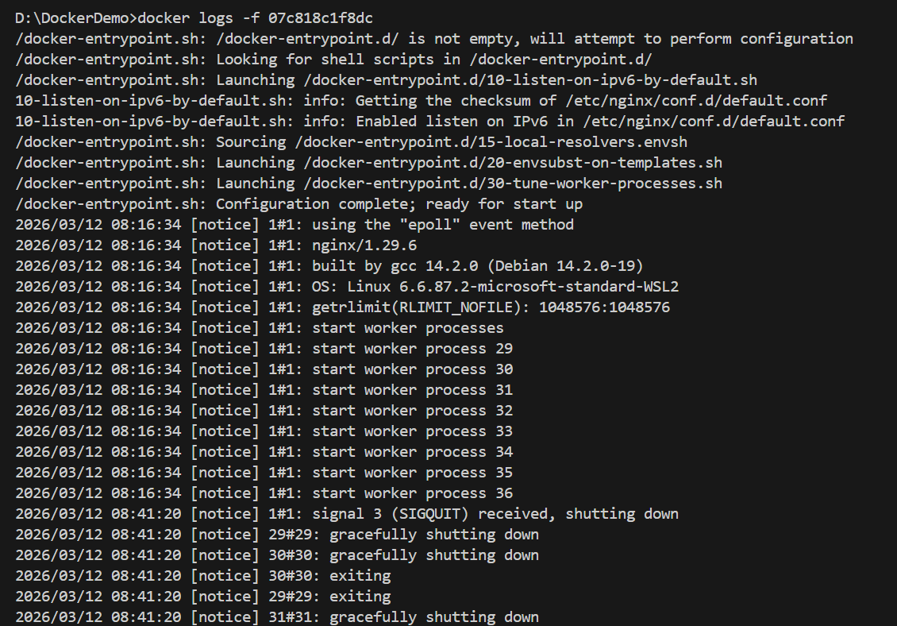
- docker exec -it <container_id> /bin/sh
  - Giải thích: Truy cập trực tiếp vào bên trong container để thao tác với file và lệnh như một máy ảo.
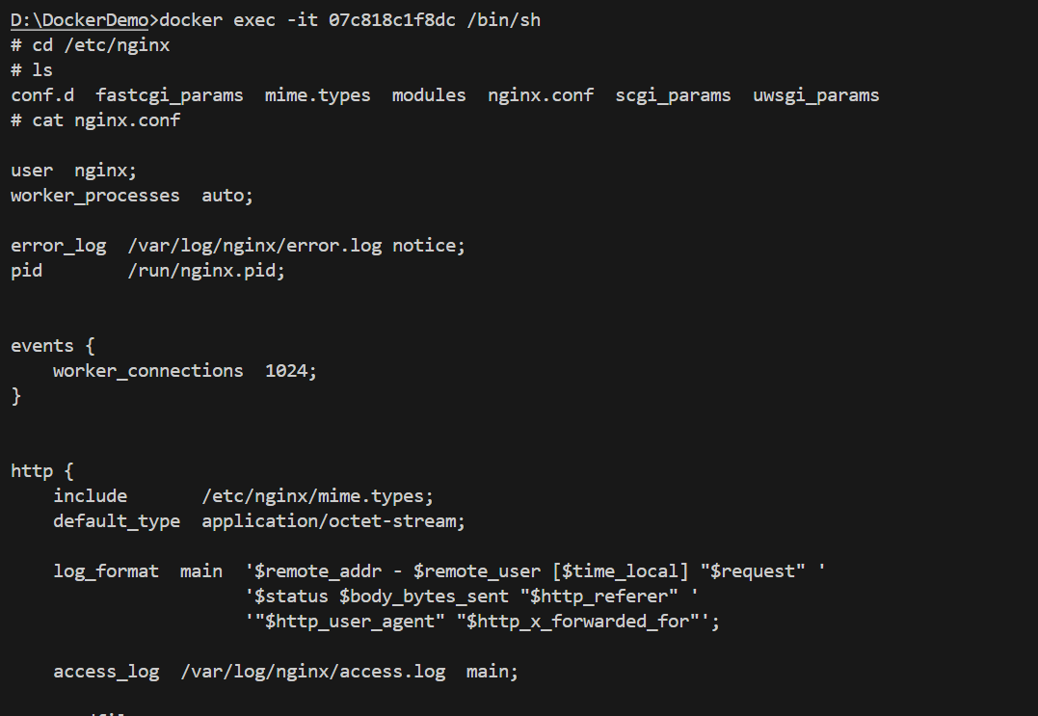
- docker stats
  - Giải thích: Xem thống kê sử dụng tài nguyên (CPU, RAM, Network) của các container đang chạy.
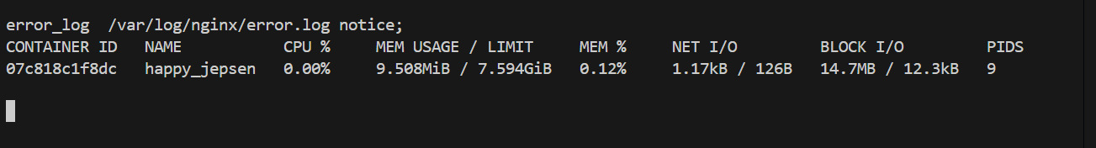
- docker inspect <container_id>
  - Giải thích: Xem toàn bộ thông tin cấu hình chi tiết của một container (dưới dạng JSON).
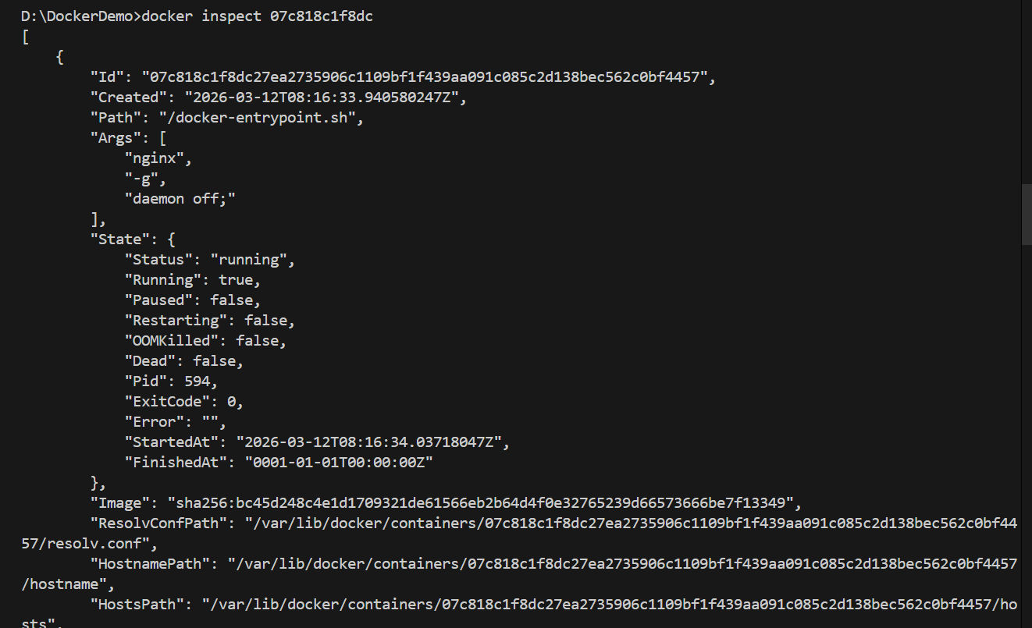

5. Nhóm lệnh Nâng cao (Cổng, Volume, Mạng)
- docker run -d -p 8080:80 nginx
  - Giải thích: Bản đồ cổng (Port mapping). Cổng 8080 của máy thật sẽ dẫn vào cổng 80 của container. Bạn truy cập localhost:8080 trên trình duyệt sẽ thấy trang Nginx.
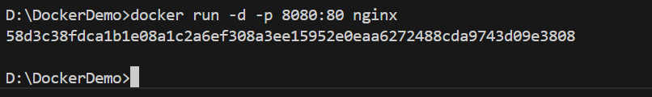
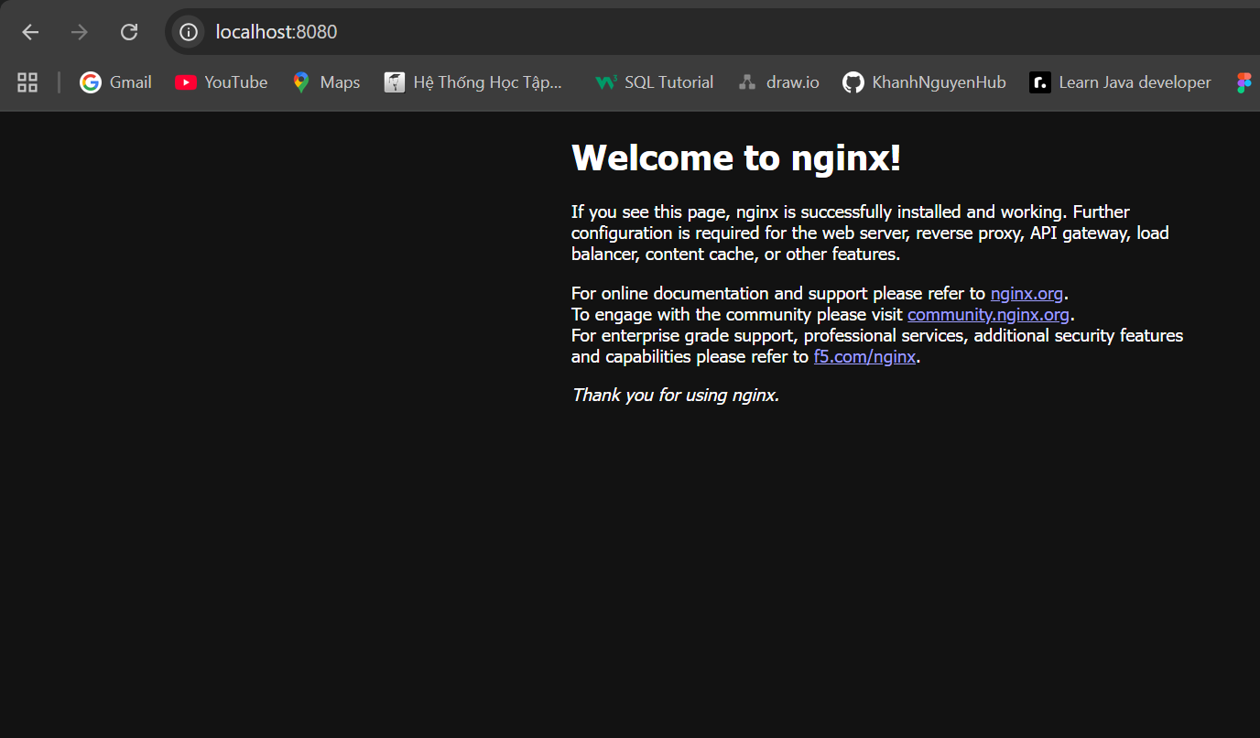
- docker run -d -v mydata:/data nginx
  - Giải thích: Gắn Volume. Dữ liệu trong thư mục /data của container sẽ được lưu trữ tại mydata trên máy thật, không bị mất khi xóa container.
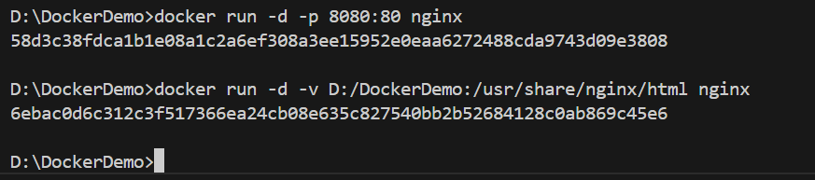
- docker volume ls & docker volume prune: Liệt kê và dọn dẹp các ổ đĩa ảo (Volume).
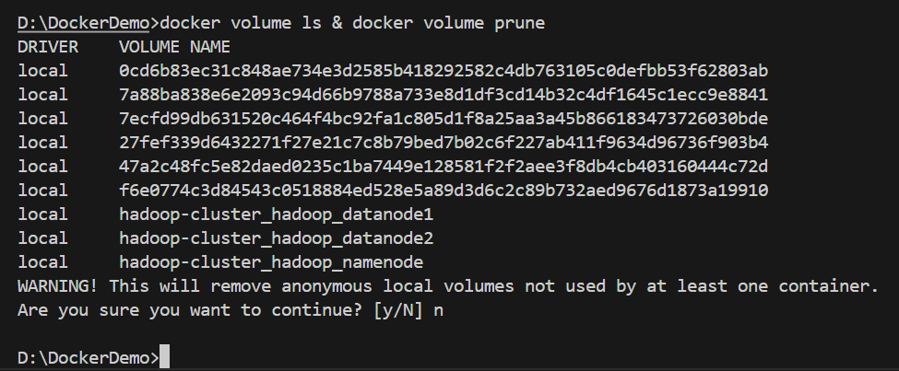
- docker network ls & docker network create my_network: Quản lý và tạo mạng nội bộ cho các container giao tiếp với nhau.
- docker run -d -e MY_ENV=hello_world nginx
  - Giải thích: Truyền biến môi trường vào container (thường dùng để cấu hình mật khẩu, API key...).

6. Nhóm lệnh Build (Xây dựng Image)
- docker build -t my_nginx_image .
  - Giải thích: Đọc file Dockerfile trong thư mục hiện tại (.) để đóng gói thành một image mới với tên là my_nginx_image.
- docker run -d -p 8080:80 my_nginx_image
  - Giải thích: Chạy container từ chính image bạn vừa tự tay đóng gói.

Phần 2
Build Docker Image
docker build -t node-docker-app .
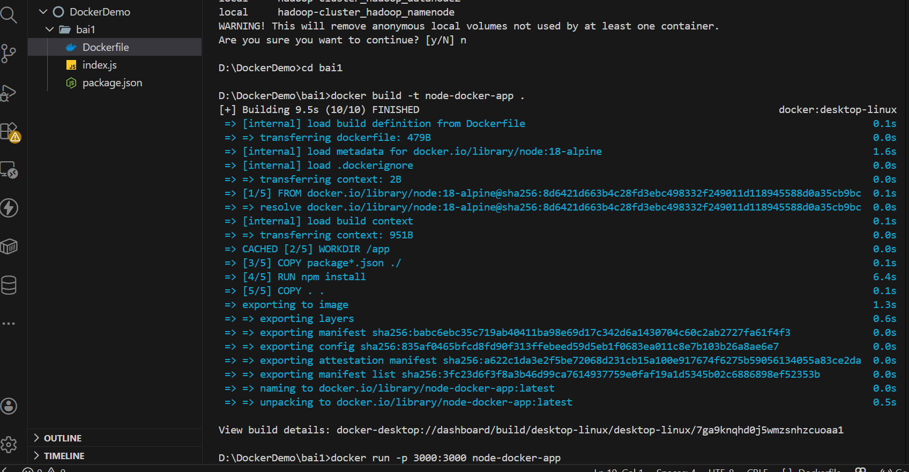
Chạy Container
docker run -p 3000:3000 node-docker-app
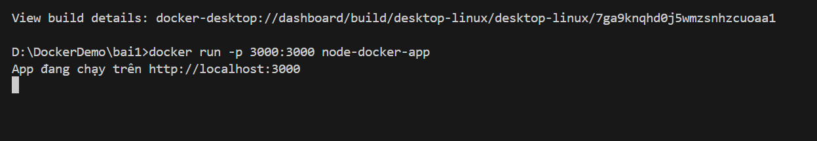
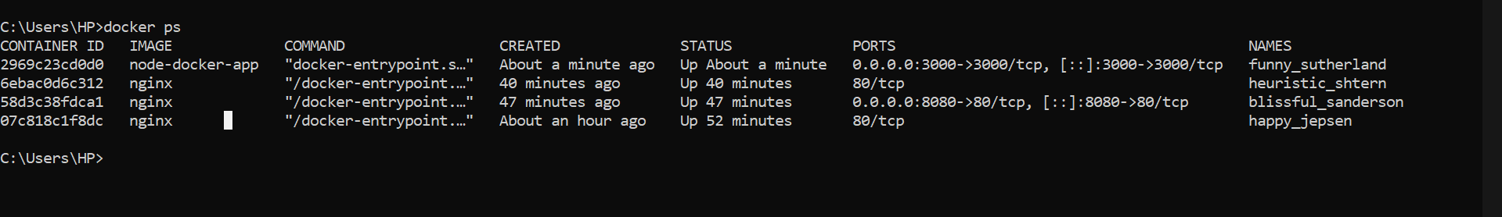

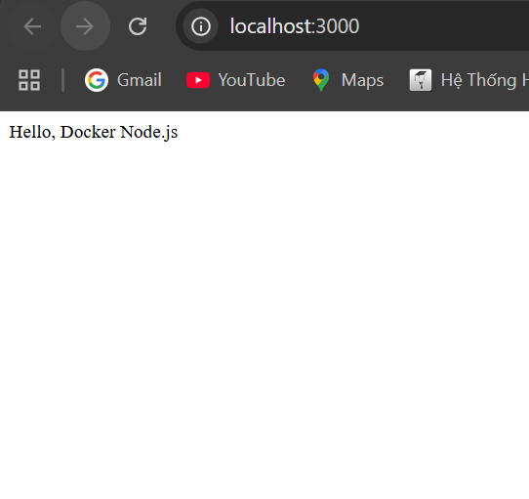
Bài 3
